附件1
2023年环境艺术设计竞赛方案

一、竞赛项目名称
环境艺术设计赛项
二、参赛对象：
全体在籍在校全日制学生
三、竞赛方式与内容
（一）组织形式
团体赛，每队2人，线上进行。
（二）竞赛内容
由于设计属于创意类技能，故本赛项不单独设置理论模块竞赛，在竞赛总结与展示环节中考查基础理论与艺术理论知识，目的是考查选手灵活运用理论知识完成设计创意的综合能力。
竞赛赛题以一个典型的主题空间项目为载体，以国家专业教学标准、现行国家规范和行业标准、企业用人要求为依据，以企业技术工作岗位的综合设计核心工作任务为驱动，构建从草案设计到效果图、施工图绘制并包括竞赛总结与展示的完整工作流程。根据提供的赛题素材，参赛双人团队相继完成“专业基础及手绘构思设计方案”、“效果图、施工图绘制”、“竞赛总结与展示”三个竞赛模块共计9个任务内容。

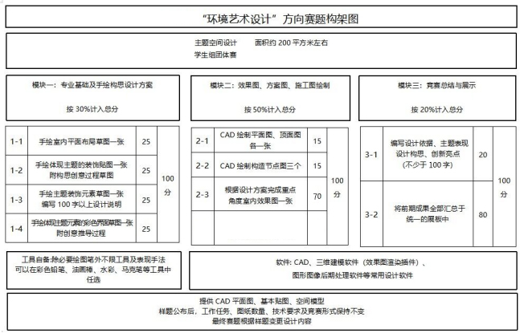

模块一：“专业基础及手绘构思设计方案”竞赛内容
参赛选手团队共同完成任务1-1.手绘室内平面布局草图一张；任务1-2.手绘体现主题的装饰贴图一张附构思创意过程草图；任务1-3.手绘主题装饰元素草图一张并编写100字以上设计说明；任务1-4.手绘体现主题元素的彩色界面草图一张附创意推导过程。最终分别以A3规格的手绘图提交比赛作品。
该模块考核选手设计前期创意构思及草案能力，占总分30%。
模块二：“效果图、施工图绘制”竞赛内容
参赛选手团队共同完成上机操作，运用CAD、三维建模软件（效果图渲染插件）等常用设计软件合作完成任务；2-1.CAD绘制平面图、顶面图各一张；任务2-2.CAD绘制构造节点图三个；任务2-3.根据设计方案完成重点角度室内效果图一张。最终按平面图、顶面图、构造节点图、效果图提交，需各自独立并使用PDF编辑软件，虚拟打印合并输出为一个PDF格式文件提交比赛作品。独立文件大小：A3横向尺寸。
该模块考核选手设计表现及施工图绘制能力，占总分50%。
模块三：“竞赛总结及展示”竞赛内容
参赛选手团队共同完成上机操作，运用图形图像后期处理、文字处理等软件，合作完成任务3-1.编写100字以上设计总说明（包括设计依据、主题表现、设计构思、创新亮点等）；任务3-2.将前期任务全部汇总于统一的展板中。最终以doc或docx文件格式和宽18cm×竖36cm规格的jpg文件格式提交比赛作品。
该模块考核选手竞赛总结及设计成果展示能力，占总分20%。
（三）竞赛时长
竞赛时间为2023年12月18—25日，作品递交时间截止为2023年12月25日24:00之前。
四、竞赛规则
1.竞赛分三个模块分别进行，参赛选手需完成全部任务；
2.模块二、三部分，选手须严格按照赛项规定的文件格式及名称等要求进行提交；
3.模块一提交扫描JPG格式图片文件；模块二、三部分提交JPG格式图片文件；选手完成作品后，以“班级-学号-姓名”为统一命名格式创建文件夹，将全部文件统一放置文件夹内，文件命名以“序号-模块X-名称”格式统一命名。
4.作品完成后由各班学委统一收集本班作品，以班级为单位打包发送至工作人员邮箱。
五、评分办法与标准
（一）模块一评分细则
整体功能布局合理，流线顺畅、图面整洁；绘制准确的门窗、墙体，且符合制图要求；按制图标准正确标注尺寸、比例；合理标注文字说明和图名；上色合理且材质表达准确，画面整体效果得当，能初步表现设计创意。
（二）模块二评分细则
图纸准确表达设计思路、内容及形式与模块一设计主题内容相符及设计草图相符；平面图及立面图绘制符合制图标准；能在图中体现模块一中的设计元素及装饰图形，并将其表现在效果图中；空间形体的结构、转折关系明确，家具以及空间装饰的造型、轮廓、体量关系表达清晰；
（三）模块三评分细则
展板内容应包含全部设计成果，表达完整清晰，能够反映设计的目的和理念；展板整体设计主题突出，画面布局合理；具有较强的艺术感染力和独特的设计观念，效果图表现和空间尺度运用合理；展板形式充分体现创新性、文化性、美感性。
竞赛任务及分值
模块 |  | 主要内容 | 分值 | 比值
模块一 | 专业基础及手绘构思设计方案 | 1-1.手绘室内平面布局草图一张；  1-2.手绘体现主题的装饰贴图一张附构思创意过程草图；  1-3.手绘主题装饰元素草图一张并编写100字以上设计说明；  1-4.手绘体现主题元素的彩色界面草图一张附创意推导过程 | 100 | 30%
模块二 | 效果图、施工图绘制 | 2-1.CAD绘制平面图、顶面图各一张；  2-2.CAD绘制构造节点图三个；  2-3.根据设计方案完成重点角度室内效果图一张 | 100 | 50%
模块三 | 竞赛总结与展示 | 3-1.编写100字以上设计总说明（包括设计依据、主题表现、设计构思、创新亮点等）；  3-2.将前期任务全部汇总于统一的展板中 | 100 | 20%
分数计算：总分=模块一竞赛得分×30%+模块二竞赛得分×50%+模块三竞赛得分×20%

